金 林 螺 旋 洗 石 机

螺旋洗石机内部结构：槽体、减速机、电机、中心轴、螺旋叶片、支架组成。支架焊接在中心轴上，螺旋叶片装好后用螺栓压紧，使叶片不下垂不变形。
螺旋洗石机作业原理：机器转子采用中心结构，螺旋叶片安装在中心轴上，由减速器连接到中心轴上进行工作。利用固体物粒大小不同，比重不同，因而在液体中的沉降速度不同的原理，细矿粒浮游在水中成溢流出；粗矿粒沉于槽底，由螺旋洗石机的螺旋推向上部排出，同时利用水力和机械力使矿石碎散并擦洗矿石上的杂质和泥土，，洗下矿石表面细泥并分离，从而发挥了螺旋洗石机的洗石作用。
螺旋洗石机的用途: 1、建筑工地、砂石厂、混凝土搅拌站等大量使用砂石的工地用于对砂石的脱泥洗选作业,以保证让砂石/矿石能更好的通过混凝土粘合和凝固。
2、在砂石生产线和石料生产线中可以对矿石进行初步分级，以防止堵塞矿仓、溜槽、漏斗和破碎筛。
3、获取精矿；在矿石作业中起到洗选矿的作用，可以使有用矿物富集而获得合格精矿。
4、冶炼用石灰石通过洗矿可以清除矿晃提高质量，以满足冶炼要求。
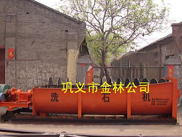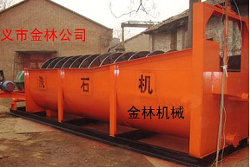
螺旋洗石机的选购：螺旋洗石机设备的选型及其处理量，主要决定于矿石的可洗性。可按粘土塑性指数、螺旋洗石机时间、比能耗及螺旋洗石机效率等指标来评定。
螺旋洗石机的技术参数：
规格型号 |  | XS0540 | XS0745 | XS1050 | XS1254 | XS1554
螺旋直径（mm） |  | 500 | 750 | 1000 | 1200 | 1500
长度（mm） |  | 4000 | 4500 | 5000 | 5400 | 5400
螺旋转速（r/min） |  | 18 | 18 | 18 | 16 | 16
产量（t/h） |  | 3--10 | 5--20 | 10--30 | 30-50 | 50-80
配套电动机（kw） |  | 5.5 | 7.5 | 11 | 15 | 22
外型尺寸 | 长（m） | 6.2 | 6.2 | 7.3 | 7.3 | 7.3
外型尺寸 | 宽（m） | 0.67 | 0.8 | 1.25 | 1.44 | 1.85
外型尺寸 | 高（m） | 1.3 | 1.5 | 2.2 | 2.4 | 2.8
螺旋洗石机的安装与调试：
1.螺旋洗石机运到后，使用单位应立即检查各零部件是否齐全，有无损坏。确定机器完整无损后，方可进行安装。
2.使用单位应按照现场具体情况，设计洗石机基础施工图，将螺旋洗石机稳固的安装在结实的混凝土基础上。
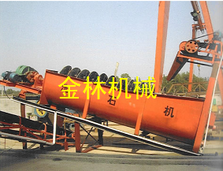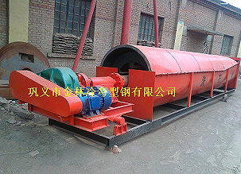
3.安装时必须将机器按要求保证倾斜角度安装。电动机安装在导轨上，以便调整皮带的松紧度，皮带轮与电机皮带轮在安装时应保证平行。
4.按上述要求调整好后，将转子盘转动几转，以检查有无卡住、碰撞现象。
5. 电机启动后，机器运转应平稳，无不正常的振动。
6. 轴承温升不超过35℃。
7. 空运转时间2-4小时，试机后，检查各处连接有无松动，并调整之。
螺旋洗石机的特点: 螺旋洗石机具有螺旋体长、密封系统好、结构简单、处理能力强、维修方便、洗净率高的特点。
产品服务：
售前服务：为您提供项目设计、工艺流程设计，制订适合您的机器设备方案。我公司生产的螺旋洗石机规格型号齐全,并可根据用户需求改变螺旋直径及槽体长度设计订做所需规格的设备,并保证质量,免费安装。
售中服务：帮您完成对设备的验收，协助拟订施工方案和详细流程为您培训技术操作人员。
售后服务：公司派技术人员到现场指导设备安装、调试并现场培训操作人员。
联系我们：
电话：0371-64426198 手机：15981811652
传真：0371-64426198 Emal:gyjinlin@163.com
网址：http://www.gyjinlin.net QQ: 1274092175
公司地址：河南省巩义市站街镇老县府街35号（站街镇政府对面）
河南省巩义市金林冷弯型钢有限公司机械分公司

